Студенти й працедавці: прямий контакт на «Дні кар’єри 2017-18» в ДНУ

У Палаці студентів Дніпровського національного університету ім. О. Гончара пройшов «День кар’єри» для студентів технічних факультетів. Представники підприємств, переважно ІТ-компаній, ознайомили випускників зі своїми організаціями, провели тематичні презентації і співбесіди, надали перелік перспективних вакансій.
Соціально-економічний захід «День кар’єри» університет проводить кілька років поспіль для забезпечення можливості прямих контактів потенційних працедавців з випускниками й створення умов для ефективного працевлаштування й професійного розвитку молодих фахівців. До організації заходу долучилися відділ зв’язків з виробництвом та сприяння працевлаштуванню студентів і випускників ДНУ та факультет прикладної математики, партнер заходу – ІТ-компанія «Noosphere Events». Студентам факультету фізики, електроніки та комп’ютерних систем, прикладної математики, фізико-технічного та механіко-математичного факультетів, а також Коледжу ракетно-космічного машинобудування ДНУ запропонували вакансії півтора десятка потенційних працедавців – IT-компанії та Дніпропетровський обласний центр зайнятості. Під час заходу діяли такі локації: працедавці біля інформаційних стендів своїх компаній безпосередньо спілкувалися зі студентами, паралельно у великій залі Палацу студентів проходила потік-сесія, де кожна компанія презентувала власні інноваційні напрацювання.

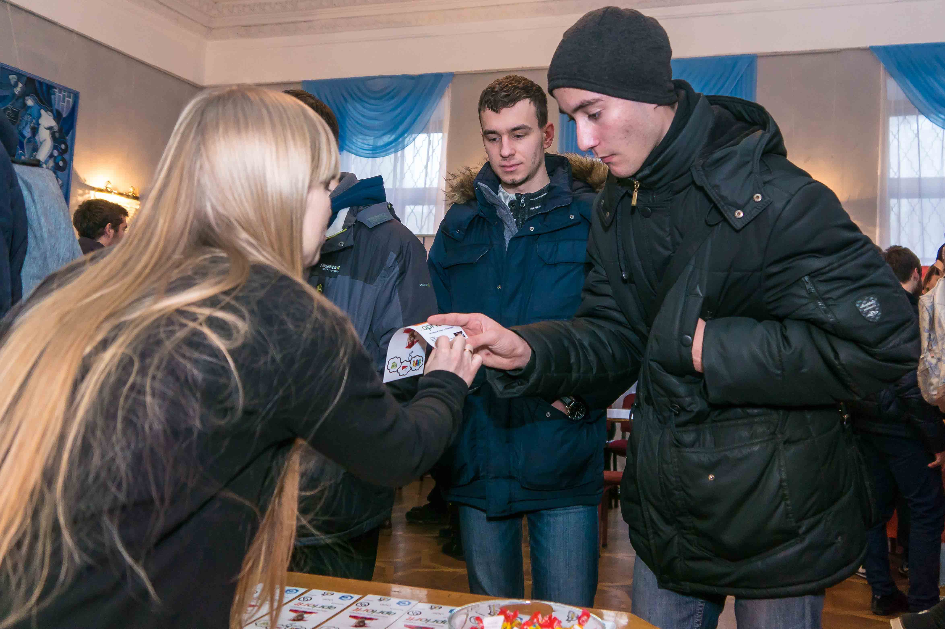

Відкриваючи «День кар’єри-2017» в ДНУ, проректор з науково-педагогічної роботи Віктор Куземко побажав старшокурсникам вдалих перших кроків у пошуку роботи: «ІТ – дуже динамічна галузь знань, яка вимагає людей розумних, вдумливих і таких, що прагнуть вчитися протягом життя. Упевнений, що сьогодні зібралися саме такі особистості, – відзначив Віктор Анатолійович. – Бажаю студентам знайти своїх працедавців, роботу, яка б цікавила, дозволяла розвиватися, й приносила користь і собі, і всій країні. Сподіваюся, що відкритий формат нашої зустрічі незабаром переросте у перманентну співпрацю закладів вищої освіти з працедавцями, розпочинаючи від формування освітніх програм до узгодження навчальних планів, створюючи таким чином комфортні умови для випускників на робочих місцях».
Для студентів третіх і четвертих курсів «Дні кар’єри», перш за все – можливість здійснили огляд компаній та в загальних рисах зорієнтуватися, яких компетенцій потребують працедавці від недосвідчених фахівців. А от багато п’ятикурсників уже записалися на курси чи стажування, які запропонували представники компаній, щоб невдовзі мати бажане перше місце роботи.

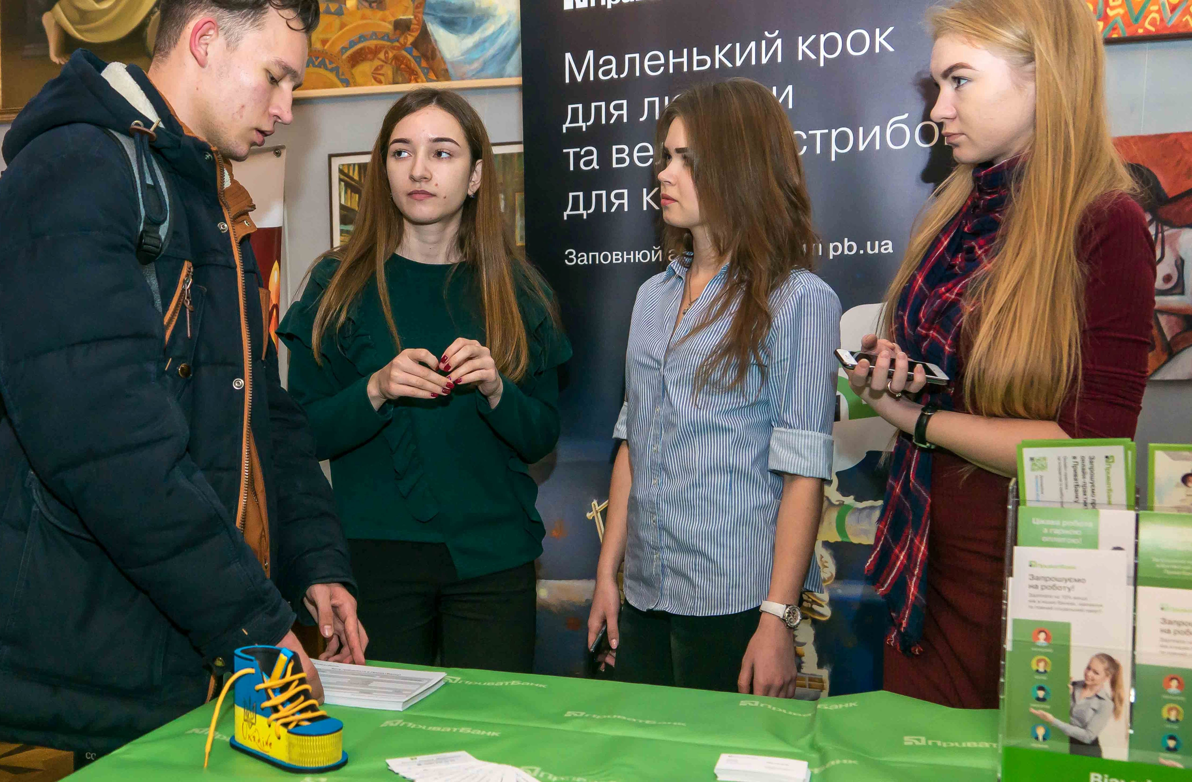

«Саме зараз перед нами, майже випускниками, постає питання, куди працевлаштуватися, знаходишся, ніби на роздоріжжі: куди йти, що робити? – поділилася розмірковуваннями п’ятикурсниця механіко-математичного факультету Ганна Маренич. – А от коли є можливість поспілкуватися з реальними працедавцями, де пояснять вимоги до нас і запропонують конкретні вакансії, то матимеш можливість, ще навчаючись в університеті, підготуватися належним чином до працевлаштування. Я, наприклад, знайшла для себе дуже привабливу пропозицію від компанії Murka, яка займається розробкою ігор для мобільних платформ і соціальних мереж. Мені здається, що для дівчини це дуже цікаво. Власне, програмісти у цій компанії повинні розробляти програми ігор, а ми, тестувальники, маємо перевіряти їх на помилки. Або якщо влаштуєшся дизайнером у цю компанію, то повинен надати своє візуальне бачення гри».
П’ятикурсник факультету фізики, електроніки та комп’ютерних систем Вадим прийшов на захід, щоб оглянути вакансії і вже записався на курси web-дизайн розробки, які надає компанія RubyGarage, після чого можна легко влаштуватися в цю компанію. «Власне, мені й хочеться бути розробником веб-сайтів, – розповыв юнак. – У попередньому році також відвідував «День кар’єри» в ДНУ, але тоді зрозумів, що ще не вистачає належних знань. Зорієнтувався, що потрібно, і протягом останнього року вивчав такі мови програмування, як HTML, JavaScript й інші, записався на курси англійської мови. Сподіваюся, що це допоможе легше влаштуватися на роботу».



Студент четвертого курсу мехмату Ілля відзначив: «Прийшов подивитися, які є ІТ-компанії у нашому місті та загалом в Україні. Зацікавився компанією AMC Bridge, вона займається розробкою плагінів для систем автоматизованого проектування. Відправлю своє резюме, і після місячного стажування в компанії, можливо, мене візьмуть на роботу».
П’ятикурсника мехмату Влада Петрушевського зацікавила компанія Intetics Inc. «Мені запропонували вирішити тестове завдання на алгоритми будь-якою мовою програмування. Це досить цікаво. Вважаю, що «День кар’єри» – чудовий захід для студентів, адже сьогодні не кожному легко знайти роботу».

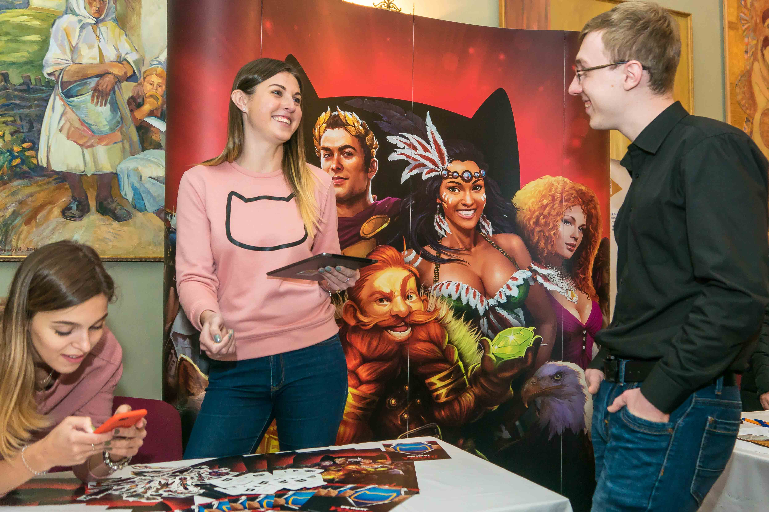

Що ж пропонували дніпровським студентам ІТ-компанії? Представниця компанії RubyGarage Олена Корсун розповіла: «Наша компанія займається розробкою web-додатків. Ми хочемо розповісти студентам, як може фахівець без досвіду роботи або з незначним досвідом потрапити до такої компанії, як наша. Пропонуємо безкоштовні курси, після яких можна успішно у нас працевлаштуватися. Ми сьогодні, по-перше, розповідаємо про те, як потрапити на ці курси та як пройти відбір. По-друге, маємо кілька вакансій і можемо запропонувати студентам спробувати свої сили. Наша цільова аудиторія – студенти прикладної математики. Ми вже маємо досвід співпраці з випускниками ДНУ, вони проходили наші курси, які тривали 4-6 місяців, потім виконували випускну роботу й зараз успішно у нас працюють. Відзначу, що ДНУ є одним із кращих ВНЗ, які дають місту талановитих розробників».
Наталя Щербина, рекрутер компанії Intetics Inc з Харкова зазначила: «Ми намагаємося привабити до нашої компанії студентів із Дніпра. Саме зараз робимо тур містами України, маємо офіси в Києві та Харкові. Займаємося розробкою програмного забезпечення, шукаємо програмістів. У компанії відкрита вакансія (тобто маємо зараз проект, куди набирається багато фахівців різного рівня) на опанування функціональної мови програмування, розробленої нашим студентом. Сподіваємося, що сьогодні приїхали недаремно, і спіймаємо «золоту рибку», яка буде згодна переїхати в харківський чи київський офіси після завершення навчання».
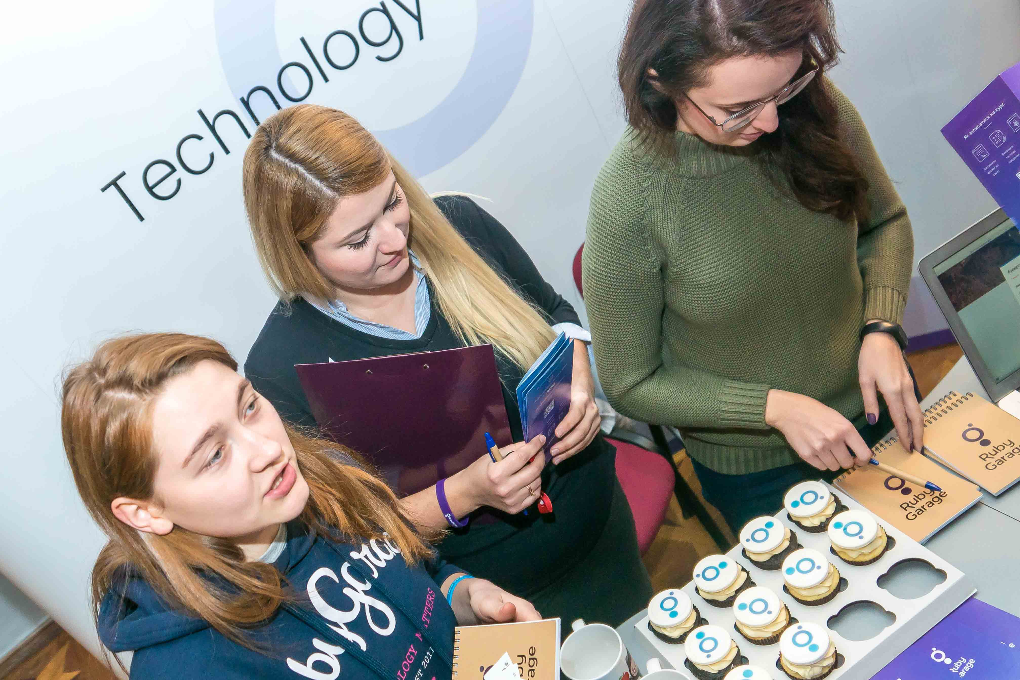
Артем Фурсенко, представник міжнародної компанії Sitecore з головним офісом у Данії повідомив, що його компанія розробляє власний продукт, за допомогою якого інші компанії створюють сайти. «У Дніпрі зосереджений, мабуть, найбільший офіс Sitecore в Україні з повного циклу розробки, – відзначив Артем. – Маємо різні пропозиції та багато вакансій в Україні. Ми набираємо багато студентів, надаючи їм неповний робочий день та можливість довчитися під час роботи. Я й сам прийшов у компанію, навчаючись на третьому курсі факультету прикладної математики ДНУ. Починав з неповного робочого дня, зараз очолюю міжнародну команду. Багато моїх однокурсників теж працюють у Sitecore».
Ксенія Зарубіна з компанії AMCBridge розповіла, що її компанія розробляє програмне забезпечення для систем автоматизованого управління. «Нам потрібні хороші знання математики, геометрії, – сказала Ксенія. – Пропонуємо пройти студентам безкоштовне стажування протягом місяця з 8-годинним робочим днем. Запрошуємо випускників спеціальностей «Прикладна математика», «Програмна інженерія», «Комп’ютерні науки». Відзначу, що у нас розробниками сьогодні працює багато випускників ДНУ».
За підсумками спілкування у рамках заходу, кількість успішних кандидатів-студентів, які пройшли анкетування від працедавців, склала близько 200 осіб. Тож багато випускників технічних спеціальностей вже отримали можливість працевлаштуватися прямо в стінах університету.

За матеріалами інформаційно-аналітичного агентства
ДНУ ім. О.Гончара
тел.: 374-98-20
www.dnu.dp.ua

